**Universidad de San Carlos de Guatemala**

**Centro Universitario de Occidente**

**División de Ciencias de la Ingeniería**

**Curso: Concreto Armado 1**

**Ing. César Grijalva**

**PROYECTO CONCRETO ARMADO 1**

**Marlon Ivan Carreto Rivera 201230088**

**Introducción**

En el presente documento se evaluara el diseño, planificación y construcción tanto de losa y viga, de una residencia en la zona 2 del municipio de San Juan Ostuncalco, Quetzaltenango. En el contexto general del diseño de una losa, reviste una importancia especial en la seguridad, estabilidad y funcionalidad de la vivienda tomando en consideración características geográficas, y normativas específicas del ACI 318-19

El sistema de vigas y losas de una casa constituye el esqueleto estructural que sostiene todo el peso y las fuerzas que actúan sobre la edificación. Es esencial entender que este sistema no solo se encarga de soportar las cargas verticales, como el peso del techo, los pisos y los muebles, sino que también debe ser capaz de resistir las fuerzas horizontales que pueden ejercerse sobre la estructura.

Las cargas verticales, provenientes del propio peso de la construcción y de los elementos que en ella se encuentran, son una consideración básica en cualquier diseño estructural. Sin embargo, las cargas horizontales, como las ocasionadas por vientos fuertes o movimientos sísmicos, representan desafíos adicionales que deben ser tenidos en cuenta en el diseño.

**Objetivos**

Desarrollar un diseño estructural óptimo para el sistema de vigas y losas de una vivienda, que garantice su estabilidad, resistencia y durabilidad ante cargas verticales y horizontales, incluyendo vientos fuertes. y movimientos sísmicos.

Objetivos Específicos:

* Dimensionar y distribuir de manera eficiente las vigas y lasas en función de las cargas previstas, utilizando métodos de cálculo y análisis estructurales adecuados.
* Seleccione materiales estructurales adecuados que sean capaces de soportar las cargas verticales y horizontales, así como resistir la corrosión y otros efectos ambientales presentes en la región.
* Incorporar técnicas de refuerzo sísmico y diseño antisísmico en el sistema de vigas y losas, con el fin de mejorar su capacidad para resistir movimientos sísmicos y garantizar la seguridad de los ocupantes.

**DISEÑO DE LOSA 1**

**Para datos Si f’c = 3000 psi y fy = °30**

**Dimensiones para Diseño de Losa en un Sentido**



**------------------------------------ESTABLECIENDO CARGAS-----------------------------**

**Definiendo Cargas Muertas y Cargas Vivas**

**Cargas Muertas:**

Según **el ASCE/SEI 7-16, ASCE (American Society of Civil Engineers)** las cargas muertas consisten en el peso de todos los materiales de construcción incorporados al edificio incluidos paredes, pisos, techos, escaleras, tabiques etc. Por lo tanto, se definirá la siguiente tabla:



**Carga Viva:**

Según el ACI318-19 los valores mas usados para carga viva son



**REALIZACIÓN DE LOSA CON DATOS 1:**

**F´c = 3000PSI = 210kg/cm2**

**Fc = °30 = 2100kg/cm2**

**CARGA VIVA (L) = 250kg/m2**

**CARGA MUERTA (D) =180kg/m2**

**PESO CONCRETO Wc = 2400kg/m3**

**---------------------- SENTIDO DEL TRABAJO Y ESPESOR DE LOSAS-----------------**

**Pre-dimensionamiento de losas.**

Espesor de losa según ACI318-19, pág. 94.

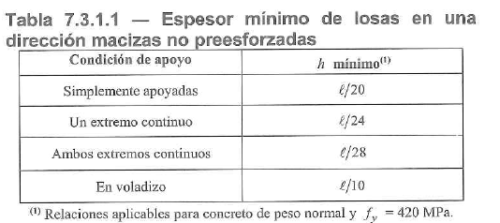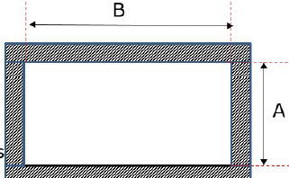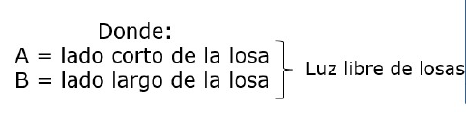

Se elige el mayor que es 0.129 y se redondea a **0.13m**

Por lo tanto la losa presentada es una losa de **1 sentido,** este tipo de losas se caracterizan porque trasladan las cargas en una sola dirección

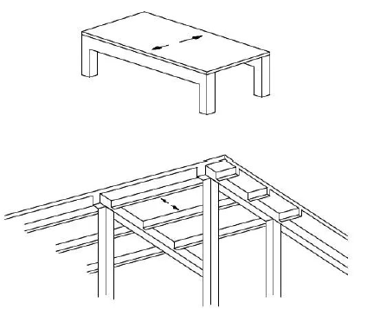

**-------------------------------------------INTEGRACIÓN DE CARGAS-------------------------**

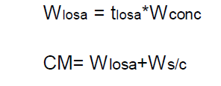

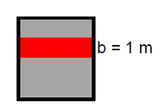

Se diseña sobre una **Base unitaria:**

**B=1m=100cm**



**Según AGIES: 8.3 Combinaciones de carga – Método de Resistencia**

**8.3.1 General —** Se utilizarán las combinaciones de carga de esta sección para establecer las solicitaciones mayoradas que controlen el diseño por resistencia requerido en Sección 8.2.1. No aplica a dimensionamiento de cimentaciones.

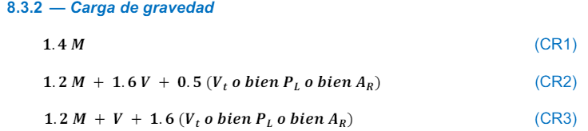





**Análisis Estructural de losas en una dirección por coeficientes:**

**Según el ACI318-19:** Debido a las cargas gravitatorias deben calcularse de acuerdo a siguiente la tabla :

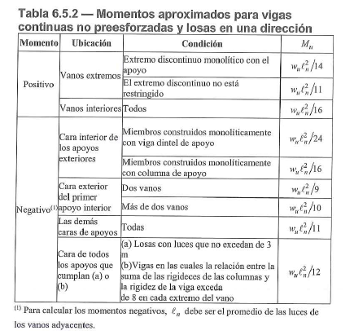**Representación de sección y formula de momento en cada tramo:**

* **Carga Ultima: W = 990.4**
* **Longitud: L(Dependiendo de cada tramo)**



**Diagramas de momentos No Balanceados**

**Balance de Momentos Negativos**

**Losa I y II:**

* Momento Pequeño Mb: 1057.53
* Momento Grande Mg: 1102.95

Evaluando Casos:

* Si Mb ≥ 0.8*Mg
* Si 1057.53 ≥ 882.36

Entonces:

**Momento Balanceado**

* Mb= (Mp+Mg)/2
* Mb=(1057.53+1102.95)/2
* **Mb =1080.24 kg-m**

**Losa II y III:**

* Momento voladizo Mv: 713.09
* Momento Losa Mlosa: 1102.95

Evaluando Casos:

* Si Mv < Mlosa
* Si 713.09 < 1102.95

Entonces:

**Momento Balanceado**

* Mb = (Mlosa + Mv)/2
* Mb = (1102.95+713.09)/2
* **Mb = 908.02**

**Balance de Momentos Positivos**

Momento(+) corregido= M(+)anterior +

Momento(+) corregido= 758.28 +

**Momento(+) Corregido = 867.09kg-m**

**Diagrama de Momentos Balanceados**



**-------------------------------------- CÁLCULO DE REFUERZO-------------------------**

* **Peralte (d)**
  + d= t-rec-0.95/2
  + d=0.13m-2.5m-0.95/2
  + **d=10.025**
* **Separación Máxima** 
  + **Smax:** 3*Espesor Losa o 45cm
    - 39cm
    - 45cm
    - Se selecciona el menor=**39cm**







**ESQUEMA DE LOSA 1, EN UN SENTIDO**



**DISEÑO DE LOSA 2**

**Para datos Si f’c = 4000 psi y fy = °40**

**DEBIDO A QUE LOS DATOS SON LOS MISMOS EXEPTUANDO**

**---f´c y fy---**

**SE OMITE EL PROCEDIMIENTO PREVIO HASTA EL CALCULO DE REFUERZO**

**REALIZACIÓN DE LOSA CON DATOS 2:**

**F´c = 4000PSI = 281kg/cm2**

**Fc = °40 = 2810kg/cm2**

**CARGA VIVA (L) = 250kg/m2**

**CARGA MUERTA (D) =180kg/m2**

**PESO CONCRETO Wc = 2400kg/m3**

**Dimensiones para Diseño de Losa en un Sentido**



**-------------------------------------- CÁLCULO DE REFUERZO-------------------------**

* **Peralte (d)**
  + d= t-rec-0.95/2
  + d=0.13m-2.5m-0.95/2
  + **d=10.025**
* **Separación Máxima** 
  + **Smax:** 3*Espesor Losa o 45cm
    - 39cm
    - 45cm
    - Se selecciona el menor=**39cm**







**ESQUEMA DE LOSA 2, EN UN SENTIDO**



**DISEÑO DE VIGA 1**

**Para datos Si f’c = 3000 psi y fy = °30**

**Elementos de carga y medida para diseño de Viga**

A partir de la distribución óptima de cargas y medidas en la losa previamente realizada, se determina el área tributaria requerida para que la viga reciba la carga adecuada.

Ya que la dirección principal de distribución de cargas de la Losa es de un sentido, el área tributaria sobre ella se establece de esta manera:



**Estableciendo Medidas:**

6.5m

3.3m

Magnitud de carga (carga ultima previamente establecida) = **990.4kg/m2**

Ancho tributario = **3.3m**

* Carga distribuida= 990.40*3.3
* **Carga distribuida= 3268.82kg/m**

**Carga distribuida**



**Momentos Establecidos**

**M-=3268.82* = 8238.89kg-m**

**M+=3268.22*= 4119.45 kg-m**



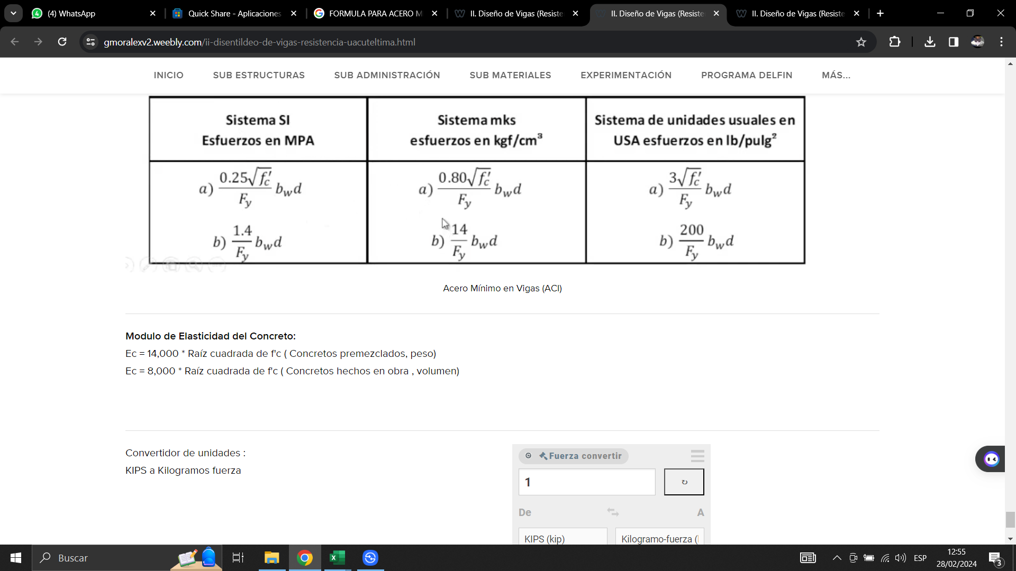







**DISEÑO DE VIGA 2**

**Para datos Si f’c = 4000 psi y fy = °40**

**DEBIDO A QUE LOS DATOS SON LOS MISMOS EXEPTUANDO**

**---f´c y fy---**

**SE OMITE EL PROCEDIMIENTO PREVIO HASTA EL CALCULO DE VIGA**











**Conclusión**

Por lo tanto, el presente documento enuncia y desarrolla de manera integral el diseño, planificación y construcción de los elementos estructurales clave, como las losas y vigas, en una residencia ubicada en la zona 2 del municipio de San Juan Ostuncalco, Quetzaltenango. Se ha destacado la importancia crucial de estos elementos en la seguridad, estabilidad y funcionalidad de la vivienda, considerando las características geográficas específicas de la región y las normativas del ACI 318-19.

El sistema de vigas y losas, como esqueleto estructural, desempeña un papel fundamental al soportar tanto las cargas verticales como las horizontales que actúan sobre la edificación. Es esencial comprender que estas estructuras no solo sostienen el peso del techo, los pisos y los muebles, sino que también deben ser capaces de resistir fuerzas externas como vientos intensos o movimientos sísmicos.

**Bibliografía**

* (S/f). Agies.org. Recuperado el 2 de mayo de 2024, de <https://www.agies.org/wp-content/uploads/2020/08/15072020-NSE-2-2018-Demandas-estructurales-y-condiciones-de-carga.pdf>
* Neville, G. B. (2010). Concrete manual IBC and Aci318-19: Concrete quality and field practices. ICC Publications.
* Mccormac. (1983). Diseno De Concreto Reforzado. Longman.
* Fratelli, M. G. (1999). Diseo Estructural En Concreto Armado. Autores Editores.

**Anexos**

**Link Video:**

[**https://youtu.be/uU-keC2tpl8?si=hU-cklJKiNiuLUID**](https://youtu.be/uU-keC2tpl8?si=hU-cklJKiNiuLUID)